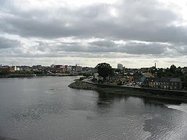**Shannon (rivier)**

* De rivier Shannon ([Iers](http://nl.wikipedia.org/wiki/Iers): Sionainn of Sionna) verdeelt [Ierland](http://nl.wikipedia.org/wiki/Ierland_(eiland)) in oost en west, en is altijd al een belangrijke waterweg geweest.
* Hij werd voor het eerst op de kaart gezet door [Ptolemeus](http://nl.wikipedia.org/wiki/Claudius_Ptolemaeus).
* De 386 km lange rivier mondt uit in de zee in westelijke richting nabij [Limerick](http://nl.wikipedia.org/wiki/Limerick_(stad)).
* Het is de langste rivier van de [Britse Eilanden](http://nl.wikipedia.org/wiki/Britse_Eilanden). Meren in de Shannon zijn onder andere [Lough Allen](http://nl.wikipedia.org/w/index.php?title=Lough_Allen&action=edit&redlink=1), [Lough Ree](http://nl.wikipedia.org/w/index.php?title=Lough_Ree&action=edit&redlink=1) en [Lough Derg](http://nl.wikipedia.org/wiki/Lough_Derg).
* De rivieren de Suck en de Brosna monden uit in de Shannon.